Una oportunidad M4

La lotería nacional es una institución en España con una larga historia y es muy popular. El primer sorteo* tuvo lugar el 10 de diciembre de 1763.
Muchos españoles compran los billetes porque es tradición y porque en la lotería pueden ganar millones de euros. El precio de un décimo** es entre 3 y 12 €.
El sorteo más popular es el de Navidad – es un evento nacional que se transmite cada 22 de diciembre en la televisión. El premio de Navidad se llama “el Gordo” y a veces es de más de 4 millones de euros.
* el sorteo – die Ziehung ** das Zehntel; kleinste Loseinheit in der lotería

¿Qué piensa Mathu?

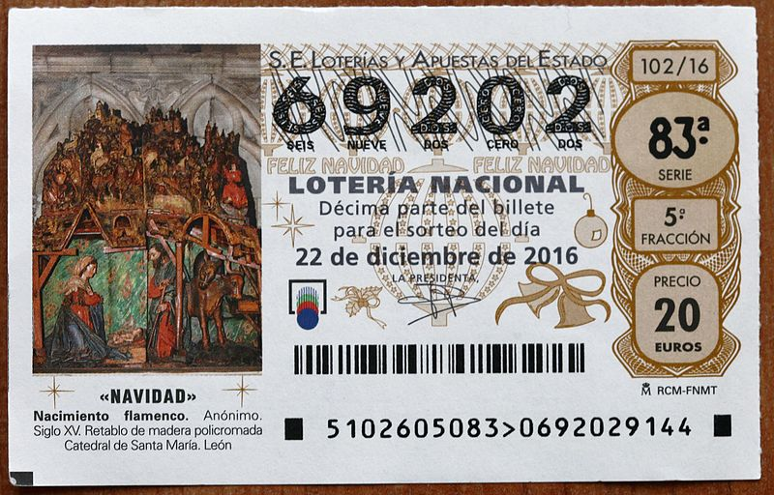
... cuando encuentra el billete de lotería?
https://commons.wikimedia.org/wiki/File:Loter%C3%ADa_Nacional,_Espa%C3%B1a,_Navidad_2016_01.JPG
... después de hablar por teléfono con su madre?
¿Por qué no dice la verdad?

Fotograma: Mathu hablando por teléfono
con su madre

Desde 2008 hay una crisis económica muy grave en España. Antes de 2008, la economía en España era fuerte y estable. Los españoles tenían trabajo y vivían muy bien. Miles de emigrantes venían a España para buscar un futuro mejor.

Pero a causa de la crisis, el país es hoy más pobre. Hay mucho paro y ahora son los jóvenes españoles quienes buscan trabajo y un futuro mejor en otros países, como en Alemania.

El paro: die Arbeitslosigkeit

... en la última escena?

